广州科技大脑

任务书取消立项说明书

2023年05月

目录

取消立项功能指引 3
任务书取消立项功能操作说明 5

取消立项功能指引

- 取消立项功能需求
- 需求说明
科技局生成任务书后，承担单位、组织单位、市科技局业务主管部门，任务书的任何一方在任务书审核完成前，可以在系统提出申请取消签署任务书，市科技局业务主管处室审核后可以取消立项。
- 取消立项流程
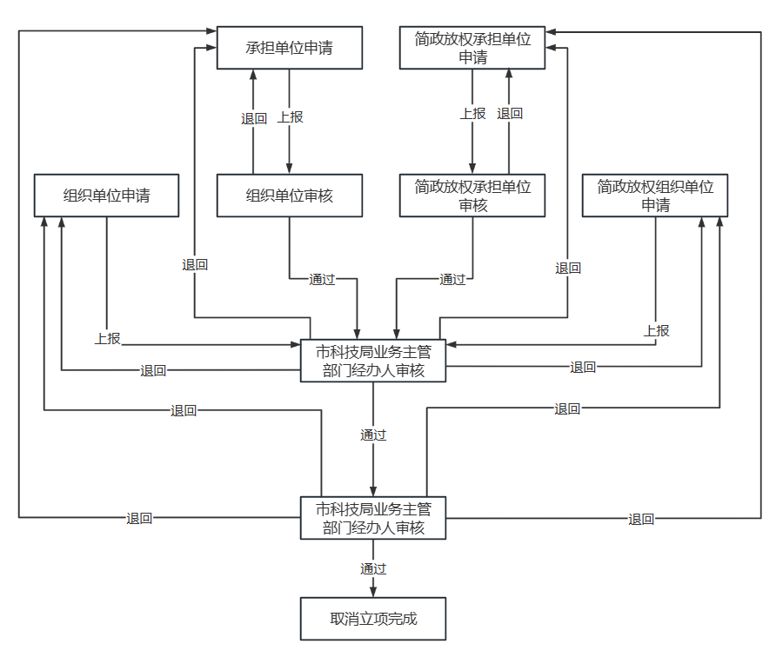

- 注意事项
  - 取消立项申请只能在任务书审核完成前发起；
  - 一般承担单位或组织单位有一方在任务书审核完成前发起取消立项申请，原则上在审核退回后应由原先发起单位修改后重新发起申请，另一方不参与申请；
  - 任务书完成签署后，原则上，按项目终止流程执行。特殊情况，个案处理。

任务书取消立项功能操作说明
系统网址：https://gzsti.gzsi.gov.cn/pms/homepage.html
推荐使用Google Chrome和360极速浏览器（极速模式），下载地址：https://www.google.cn/chrome/ 、https://browser.360.cn/
或点击首页最下方下载浏览器
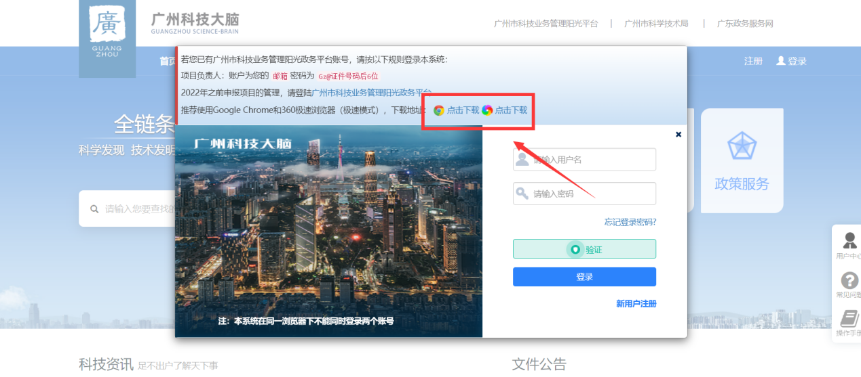
1、承担单位或组织单位账号登录广州科技大脑账号
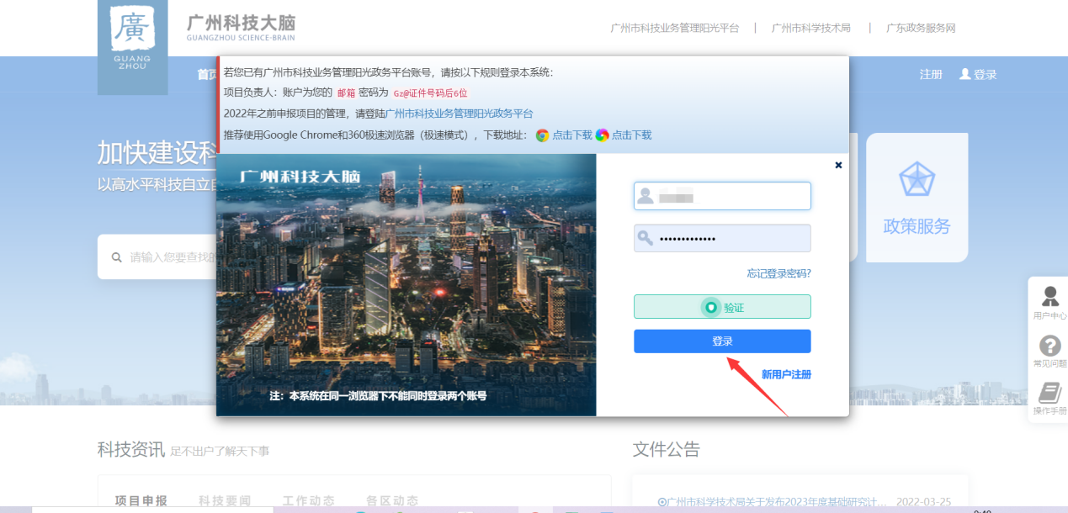
2、登录成功后，点击左侧的项目管理，随后点击任务书审查
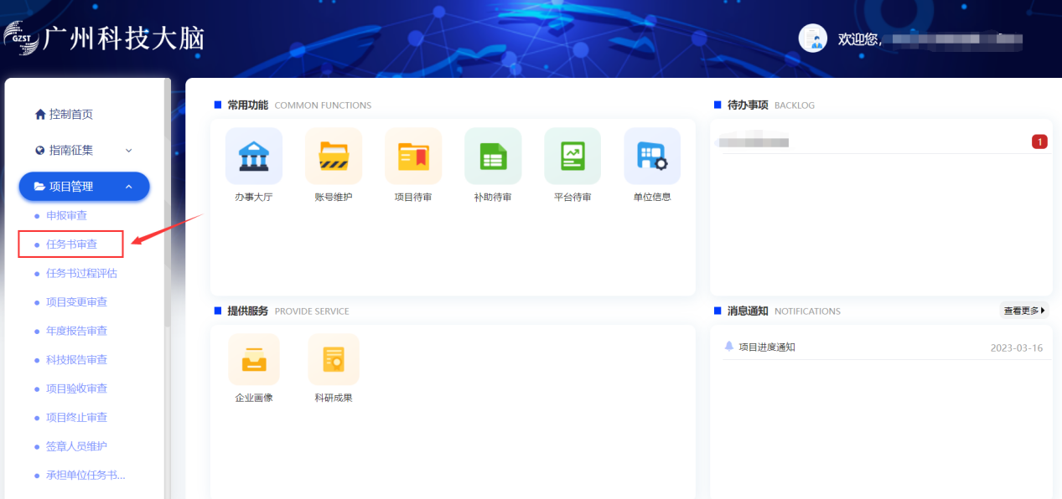
- 点击任务书审查里的任务书查询，在任务书审核完成前会有取消立项按钮，点击则发起取消立项。
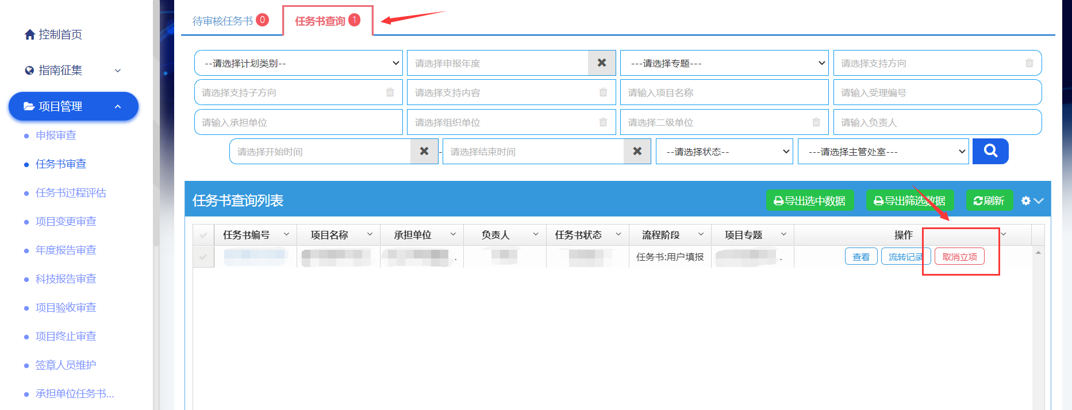

4、点击确认，则成功发起取消立项申请。
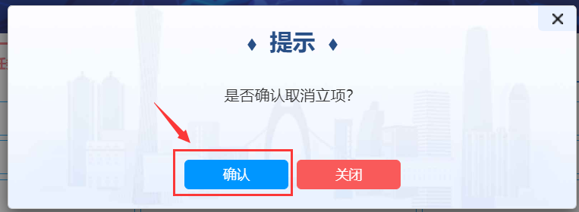

5、若是简政放权相应单位，则需要到左侧的简政放权，随后点击组织单位任务书审查，在所有任务书里，如有符合取消立项申请要求的任务书，则可以发起取消立项，操作与上方相同。